[ФОКСТРОТ. ТЕХНИКА ДЛЯ ДОМА]  
УПРАВЛЕНИЕ ПРОДАЖ

25.07.2017

# ТЕХНИЧЕСКОЕ ЗАДАНИЕ: МОБИЛЬНОЕ ПРИЛОЖЕНИЕ «Fox-ASSIST»

## Назначение приложения

|  |  |  |
| --- | --- | --- |
|  | *Цель проекта – создание мобильного приложения, которое позволит максимально гибко и оперативно контролировать состояние площадок розничных магазинов.* |  |

## Технические требования

|  |  |  |
| --- | --- | --- |
|  | *Операционная система: Android, iOS.*  *Для администрирования: WEB-интерфейс*  *Push-уведомления*  *Хранение данных в «облаке»*  *Мобильные приложения должно быть доступно ограниченному числу пользователей*  *Кол-во пользователей: ~1000* |  |

# ОПИСАНИЕ ФУНКЦИОНАЛА

## Вход в систему

|  |  |  |
| --- | --- | --- |
|  | *Доступ к функционалу приложения предоставляется только после ввода логина/пароля.*  *Доступ к функционалу приложения определяется правами пользователя.* |  |

Функционал «прав» пользователя:

* Права пользователя определяют функционал, который будет доступен пользователю.
* Права пользователя определяют кол-во торговых точек доступных для просмотра/внесения информации.
* Права пользователя определяют различные варианты набора возможностей – только просмотр информации, непосредственно внесение информации, корректировка внесенной информации
* Права пользователей определяют в каких блоках программы пользователь может просматривать/вносить/корректировать информацию по торговой точке.

***Скрин_Пример входа в приложение***

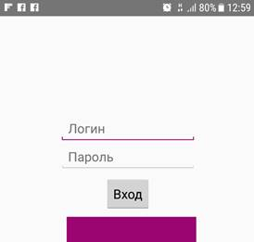

## Выбор необходимого инструмента для работы

|  |  |  |
| --- | --- | --- |
|  | *После ввода логин/пароль пользователь попадает в окно выбора необходимого инструмента для дальнейшей работы.*  *Кол-во доступных инструментов определяется набором прав пользователя. |  |

## *Скрин_Пример выбора инструментов (в нашем случае инструментов будет больше)*

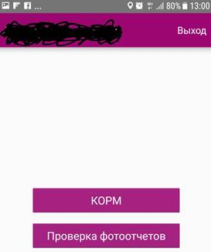

## Выбор торговой точки

|  |  |  |
| --- | --- | --- |
|  | *Вне зависимости от выбранного пользователем инструмента, далее необходимо выбрать название торговой точки.*  *Список торговых точек может быть изменен администратором*  *Кол-во доступных торговых точек определяется набором прав пользователя. |  |

***Скрин_Пример выбора торговой точки***

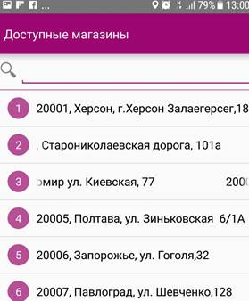

## ОПИСАНИЕ ИНСТРУМЕНТОВ. #1 КОДМ (Комплексная Оценка Деятельности Магазина)

|  |  |  |
| --- | --- | --- |
|  | КОДМ – набор стандартных операционных критериев/правил/требований по которым оценивается торговая площадка.  Администратором системы вносится данные критерии/правила/требования (одинаковые и стандартные для всех магазинов).  Пользователь приложения при использовании данного инструмента, поочередно указывает выполнение/невыполнение каждого пункта/блока при посещении торговой точки.  Варианты ответа: ДА/НЕТ  Дополнительная колонка «Комментарий», в котором проверяющий может прописать дополнительную информацию по тому или иному пункту.  По каждому пункту должна быть возможность сфотографировать и сохранить фотографию.  Фото хранятся в облаке в течении 30 дней.  Каждый пункт/Блок имеет свой «балл»  По итогу заполнения оценки маг-на выставляется итоговый балл по проверке торговой точки.  По итогу заполнения оценки автоматически формируется отчет по данной проверке (pdf/excel) и отправляется на ряд пользователей (определенных администратором системы). |  |

***Структура инструмента КОДМ на текущий момент***

|  |  |  |  |  |
| --- | --- | --- | --- | --- |
| Стандарт | Статус | Балл | Фото | Комментарий |
| Входная дверь и прилегающая к ней территория содержится в чистоте (урны чистые, отсутствует снег, лед) | + | 10 | Добавить фото |  |

***Скрин_Пример рабочей области инструмента КОРМ***

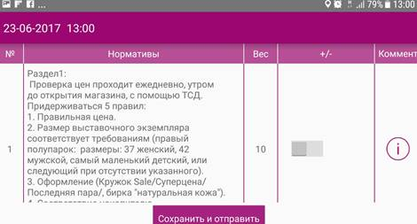

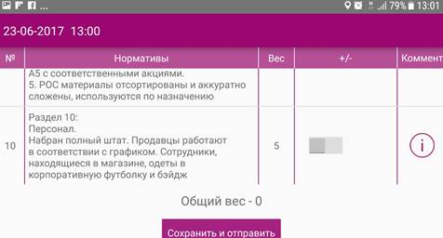

## ОПИСАНИЕ ИНСТРУМЕНТОВ. #2 ЗАДАЧНИК (TO-DO менеджер)

|  |  |  |
| --- | --- | --- |
|  | Администратором системы создается задание/задача для перечня торговых точек, которую должен выполнить ответственный сотрудник указанной в задаче торговой точки.  После создания и сохранения задания, все ответственные сотрудники получают ***push-уведомление*** о новой задаче и приступают к ее выполнению.  Задача имеет сроки выполнения, по истечению которого маркируется как «невыполненная».  В случае ее выполнения, пользователь проставляет «выполнена»  После выполнения каждой задачи, уведомление о ее выполнении, получают сотрудники, определенные администратором системы (в виде электронного письма с ссылкой на web-интрефейс для детального просмотра)  Более подробно по возможным полям в задачнике описано в разделе «WEB-интерфейс» |  |

***Пример задачи***

|  |  |  |  |  |  |
| --- | --- | --- | --- | --- | --- |
| Задача | Статус | Срок выполнения | Фото примера | Фото выполненной задачи | Комментарий |
| Провести утреннее собрание на тему «Старт новой акции с 01/09» | Выполнено/Невыполненно | 15:00, 01/09/2017 | Кликабельно | Добавить фото |  |

## WEB-интерфейс

|  |  |  |
| --- | --- | --- |
|  | Пользователем WEB-интерфейса являются:  - ***администратор системы*** (для внесения задач, корректировок и/или изменения редактируемых полей в инструментах «КОРМ» и «ЗАДАЧНИК», редактирования справочника пользователей, изменение/корректировка прав и ролей пользователей)  - ***сотрудники ЦО*** (только для просмотра выполненных задач в инструменте «ЗАДАЧНИК» и просмотр отчетов по проверкам торговых тотчек в инструменте «КОДМ»)  Функционал WEB-интерфейса:   1. ***Управления базой пользователей:***   - Добавление нового пользователя (ФИО, структурное подразделение, должность, центр ответственности (один или несколько), электронный адрес, моб.телефон, права доступа (просмотр/корректировка), доступные инструменты данной программы)   1. ***Блок КОДМ:***   - дает возможность прописать/корректировать стандарты по которым проверятся торговая точка, вес каждой задачи,   1. ***Блок ЗАДАЧНИК:***   - **Пользователю с правами корректировки** дает возможность добавление новой задачи.  Поля доступные при создании задачи:   * **Выбор торговой точки** (в данном случае подразумевается перечень маг-нов которым необходимо будет выполнить поставленную задачу, доступен множественный выбор) * **Сроки выполнения задач (**проставляется конечный срок выполнения задачи, есть возможность указать задачу как повторяющуюся * **Описание задачи (**указывается что необходимо выполнить ответственному сотруднику, получившему уведомление о задаче, в рамках одного задачи может быть несколько заданий) * **Статус выполнения задачи (**выполнено/невыполненно**)** * **Фото примера (**есть возможность вложит фото с примером как правильно выполнить задачу) * **Фото выполнения задачи (**пользователь который выполняет задачу прикладывает свою фотографию после выполнения задачи) * **Комментарий (**обязательны или необязательный, в зависимости от формулировки задачи) * **Категория задач (**присвоение категории для более гибкого управления задачами) * **Права на просмотр (**кто из пользователей может просматривать данную задачу)   - **Пользователю с правами на просмотр** дает возможность просматривать доступные задачи, просматривать комментарии, выгружать приложенные фото. Доступна система фильтрации задач по: названию магазина, дате, статусу выполнено/невыполнено, категории задач   1. ***Отчеты:***   Данный блок позволяет построить отчеты:  **по инструменту КОРД** (подсчет балов по проверкам магазинов):  - по выбранному магазину  - по дате  **по инструменту ЗАДАЧНИК** (подсчёт % выполненных задач)  - по выбранному маг-ну  - по дате |  |